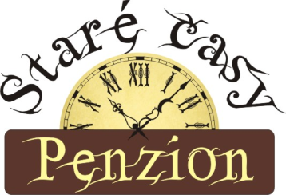

Rodinný penzion STARÉ ČASY ***
Horní Bečva * Valašsko * www.penzion-starecasy.cz
Ceník ubytování 2018

PLATNOST CENÍKU: 3.1. - 20. 12. 2018, neplatí ve vybraných termínech. Provozovatel si vyhrazuje právo na změny cen ubytování a služeb. Ceny se mohou lišit v jednotlivých dnech roku 2018.
Využít můžete také našich zvýhodněných pobytových balíčků a dopřát si komfortní ubytování, vyhlášenou gastronomii i dokonalou relaxaci a další služby za atraktivnějších podmínek.

Cena za 1 osobu včetně snídaně  privátního parkování, Wifi připojení | 1 noc | 2-3 noci | 3-6 noci | více jak 6 nocí | Velikonoce 29.03-02.04.
Dvoulůžkový pokoj | 650 | 600 | 550 | 525 | 650
Dvoulůžkový pokoj Terasa č. 5 | 850 | 800 | 750 | 725 | 850
Dvoulůžkový pokoj Staré časy č.7 s kolébkou | 700 | 650 | 625 | 550 | 700
Apartmá Staré časy č.8, č. 9 | 800 | 750 | 725 | 700 | 800
Dvoulůžkový pokoj obsazený pouze 1 osobou | 950 | 950 | 950 | 950 | 950
Přistýlka dítě od 3-12 let | 350
Přistýlka dítě od 12 let / dospělá osoba | 450
Malá plemena psů | 200
Snídaně s širokou nabídkou pokrmů a nápojů | V ceně ubytování
Privátní uzavřené parkování | Zdarma
WIfi připojení | Zdarma

Všechny ceny již zahrnují příslušné DPH
Poplatek obecnímu úřadu Horní Bečva činí 12,-Kč / den ( 18 – 70 let

Storno podmínky

Při závazné objednávce ubytování zasíláme zálohovou fakturu na 30% z celkové částky za pobyt ,

celé znění podmínek k ubytování naleznete na www.penzion-starecasy.cz

Přijímáme platby kartou , převodem na účet , go pay, FKSP ,EUR

Sledujte naše aktuální balíčky, akce a zvýhodněné nabídky na našich webových stránkách

